二叉树的diff算法

为什么diff（比较）， diff 之后我们新增了什么，修改了什么，删除了什么，所以我希望有一个集合来记录新增，删除，修改后的内容。

代码实现：两棵树相等的情况

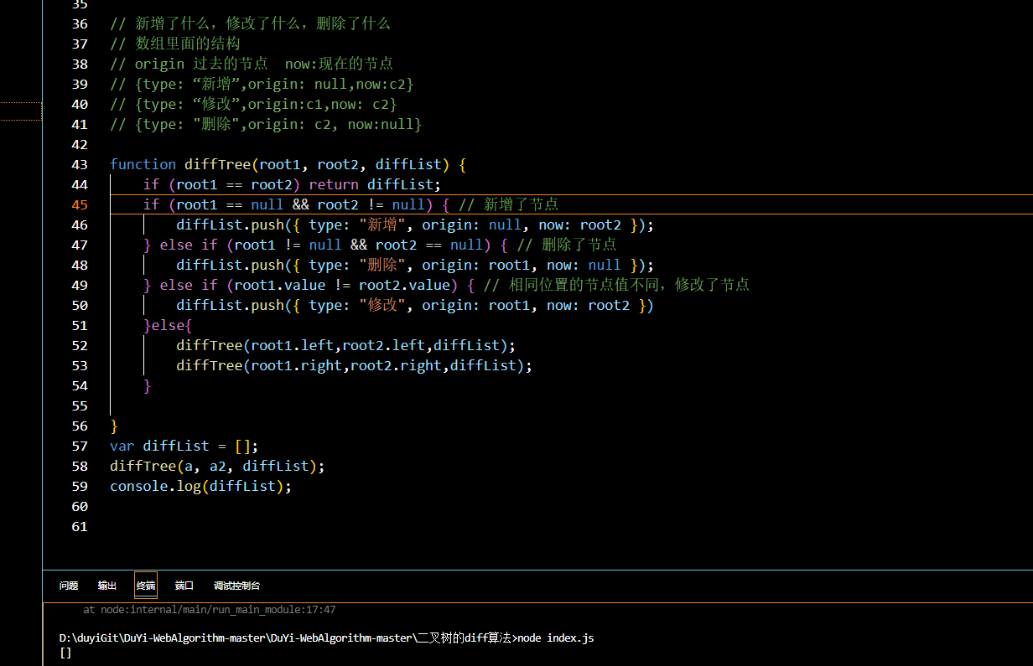

代码实现：两棵树不相等的情况，我把第二棵树的e叶子节点删除了，就会得到一个删除的集合，里面包含了删除之前是哪个树的哪个节点，现在是哪个节点

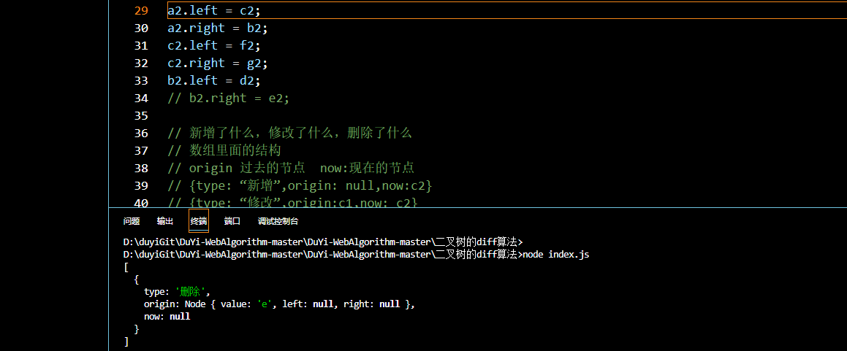

新增，修改，删除：

我删除了B的左子树，修改了B的右子树的值为X，新增了F的右子树为G

A

C

B

E

G

F

x

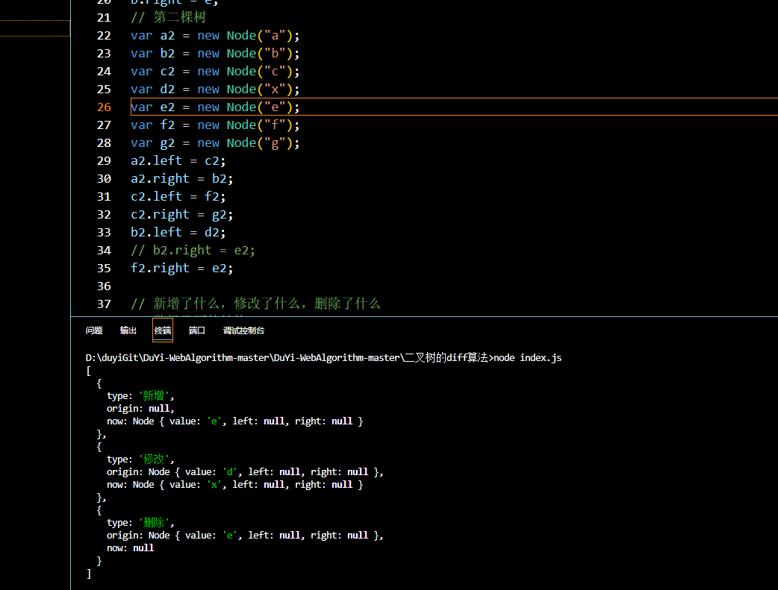

有个问题我这里是修改了c和d的值让他变成了v和z 这里是改变了两个节点的值，但是这边只体现了一个节点的变化那就是C，这样就会导致如果我C的下面还有正常的没有改变的子节点那么就会被自动忽略。

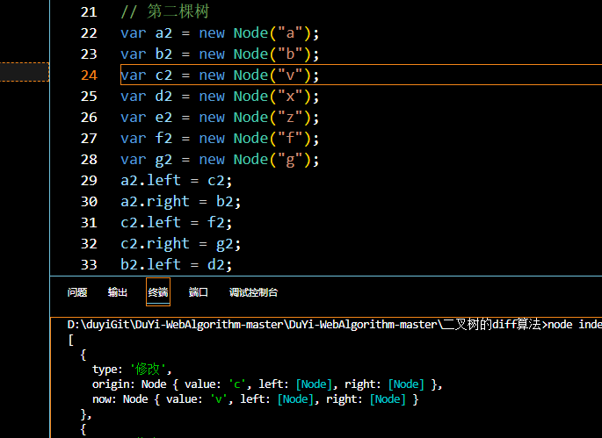

解决的办法：

修改了之后我还要继续的递归，因为我只是当前的节点变了,不代表我所有的子节点变了,修改和新增删除不一样，他俩是新添加的或者本来就没有的，你后序肯定都是新的，因为你新开的分支，修改不是，所以说修改了之后继续还要向下比较，这就是一个坑。

